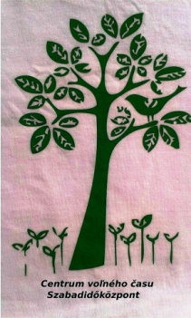
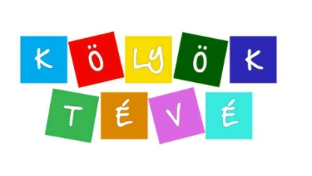
Centrum voľného času – Mostová 2, Kolárovo
Ponuka záujmových krúžkov na školský rok 2018/2019

Jazyky: Príroda: Iné:
-Maďarský jazyk a literatúra (9.ročník) -Ornitologia -Mediálny krúžok (Kölyök TV)
-Slovenský jazyk pre ZŠ -Turistika (Nordic Walking) -Matematický krúžok (9.ročník)
-Nemecký jazyk pre ZŠ -Divadelný krúžok
-Nemecký jazyk pre deti predškolského veku Estetické krúžky: -Umelecký smalt
-Kútik fantázie -Materské centrum (klub mamičiek)
Športové krúžky: -Kreatívne ruky
-Pohybové aktivity pre deti predškolského veku
-Judo Tanec:
-Karate -Zumba pre deti
-Futbal -Ľudový tanec pre menšie deti
-Volejbal -Ľudový tanec pre väčšie deti
-Basketbal
Slávnostné otvorenie záujmového krúžku bude 27. septembra o 17:00 hodine.
Každému záujemcovi radi poskytneme bližšie informácie v CVČ, alebo na tel.č. 0917 425 011.
Členský príspevok 3€/ mesiac.

